МОДЕЛОВАЊЕ

Значајан корак пре самог развоја апликације у објектно-оријентисаном програмском језику је моделовање. Моделовање подразумева да се анализира дати проблем и да се дође до детаљног списка класа које ће бити развијене у апликацији за његово решавање.

Свака класа у себи обједињује податке (својства, особине) и списак функција (метода) које дефинишу шта и како може са тим подацима да се ради. Грубо правило је да су подаци приватни - private, заштићени, а методе јавне - public, и тога ћемо се придржавати у овим материјалима. Наравно, постоје изузеци и понекад је добро да неки податак буде јаван, а нека метода, која на пример служи само за неко израчунавање које користе друге методе те класе, буде приватна.

Дакле, приликом процеса моделовања управо је потребно да се препозна за сваку класу који су то њени приватни делови, а шта чини јавни интерфејс помоћу којег ће се у једној, или више апликација, радити са објектима те класе.

За моделовање можемо да користимо UML класни дијаграм. Погледајмо неколико примера.

ПРОБЛЕМ 1: Креирати апликацију за продавницу у којој можемо да уредимо све производе растуће или опадајуће по ценама.

Уочавамо да је потребно је креирати класу која описује производ у продавници који има свој назив, произвођача и цену.

Ознаком - обележавамо приватне чланове, а ознаком + јавне. Јавни интерфејс чине сви јавни чланови, најчешће конструктори и јавне методе.

Proizvod
- naziv:string
- proizvodjac:string
- cena:double
+ Proizvod:
+ SkupljiOd:bool
+ PromeniCenu:void
+ Prikaz:string

На основу овог модела се развија класа.

class Proizvod
{
private string naziv, proizvodjac;
private double cena;

public Proizvod(string naziv, string proizvodjac, double cena)
{
if (naziv.Equals(string.Empty)) throw new Exception("Nema naziv!");
else if (proizvodjac.Equals(string.Empty))
throw new Exception("Nema proizvodjaca!");
else if (cena < 0) throw new Exception("Cena<0!");
else
{
this.naziv = naziv;
this.proizvodjac = proizvodjac;
this.cena = cena;
}
}

public bool SkupljiOd(Proizvod p)
{
return cena > p.cena;
}

public void PromeniCenu(double novaCena)
{
if (novaCena < 0)
throw new Exception("Cena<0!");
else
this.cena = novaCena;
}

public string Prikaz()
{
return naziv + ", " + proizvodjac + " - " + cena + "RSD";
}
}

Затим се у апликацији користе објекти ове класе тако што се користе његови елементи јавног интерфејса. На пример део апликације у којем се производи уређују растуће по ценама.

for (int i = 0; i < n; i++)
{
for (int j = i + 1; j < n; j++)
{
if (p[i].SkupljiOd(p[j]))
{
Proizvod t = p[i];
p[i] = p[j];
p[j] = t;
}
}
}

listBox1.Items.Clear();
for (int i = 0; i < n; i++)
{
listBox1.Items.Add(p[i].Prikaz());
}

Детаљније о дефиницији класе у материјалима који следе. Ово је било само илустративно.

ПРОБЛЕМ 2: Kреирати апликацију у којој се низ хештегова креће на десно. На почетку су сви поређани уз леву ивицу. Kрећу се различитим брзинама. Kада нестану, појаве се поново лево, али другачије боје, величине и брзине.


За решење овог проблема је потребно да креирамо класу HashTag.

HashTag
- x:int
- y:int
- a:int
- vx:int
- boja:Color
+ HashTag:
+ vratiX:int
+ vratiY:int
+ Pokreni:void
+ Pomeri:void
+ Crtaj:void

Како објекти ове класе треба да се исцртају по апликацији, неопходна је веза ове класе са класом Graphics чије објекте и њихове методе користимо да бисмо

Метода која користи објекат класе Graphics.

public void Crtaj(Graphics g)
{
Pen olovka = new Pen(boja, Math.Max(a / 9, 1));
g.DrawLine(olovka, x - a / 6, y - a / 2, x - a / 6, y + a / 2);
g.DrawLine(olovka, x + a / 6, y - a / 2, x + a / 6, y + a / 2);
g.DrawLine(olovka, x - a / 2, y - a / 6, x + a / 2, y - a / 6);
g.DrawLine(olovka, x - a / 2, y + a / 6, x + a / 2, y + a / 6);
}

Веза овог типа између класа је јако честа и назива се асоцијација. Асоцијација се користи када један објекат жели услуге другог објекта.

ПРОБЛЕМ 3: На прославу у великој свечаној дворани се улазу у групама од по 10 званица. На прославу долази највише 100 особа. У текстуалном фајлу је списак који садржи име, презиме (у једном реду раздвојено размаком), телефон (у другом реду) и узраст (године, у трећем реду) свих пријављених. Пријављени се распоређују према редоследу пријаве, тј. редоследом којим се налазе у фајлу, али у оквиру једне групе предност при уласку имају старије особе. Формирати спискове.

Уочавамо да је за решење проблема потребна класа Osoba.

Osoba
- ime:string
- prezime:string
- tel:string
- god:int
+ Osoba:
+ Kontakt:string

Објекти једне класе могу да буду саставни делови објекта друге класе. Веза овог типа се назива агрегација. Дакле, агрегација је сложени објекат састављен од других објеката.

Уколико код агрегације објекат који је део не постоји без целине чији је део, ради се о композицији (што није случај код списка званица). Композиција се наглашава глаголом има, на пример, аутомобил има волан.

Списак се састоји од једне или више особа, што је приказано на следећој слици.

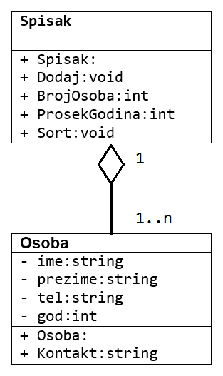

ПРОБЛЕМ 4: Компанија поседује више возила различитих типова. Уредити списак возила према години производње. Возила које команија има могу да буду: аутомобили, аутобуси или камиони.

Све што је заједничко за неколико сродних класа се издвоји у једну класу: надкласу. Тиме се, прво, исти код појављује само једном, а не на више места, тј. у свакој од почетних класа. Почетне класе наслеђују надкласу, тако да имају све што је наведено у дефиницији надкласе, а у њима се дописује код који је специфичан за њих. Када се исти код пише само на једном месту, то није само да бисмо смањили количину кода, већ и да бисмо смањили простор за грешке. Када паралелно одржавамо на више места исти програмски код, кроз неко време ће сигурно доћи до пропуста да исту ствар ажурирамо, додамо или обишемо из свих копија истог кода, а то резултује грешком. Овај изузетно важан механизам у објектно оријентисаном програмирању је наслеђивање.

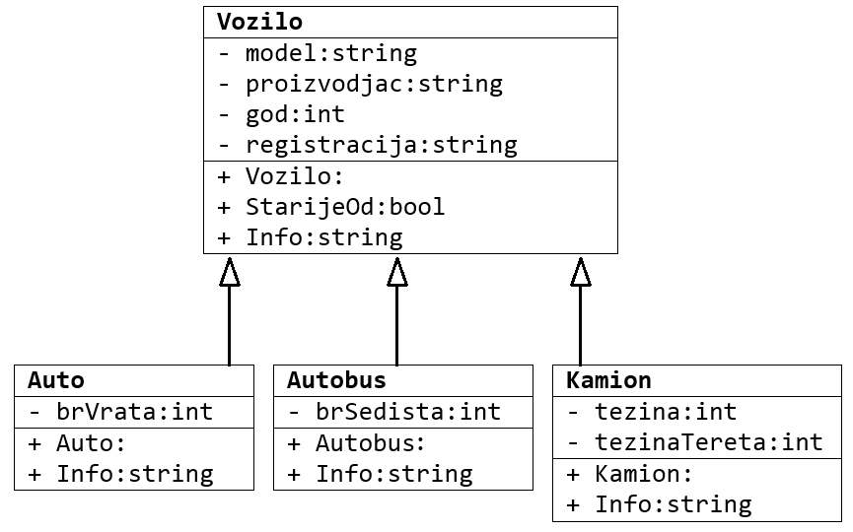
Код наслеђивања је важно да поља надкласе буду protected, а не private, да би и даље била недоступна у апликацијама где се користе објекти, али да би била видљива у изведеним класама.

Може да се каже да полиформизам значи мноштво облика. Када се објекту пошаље порука, он мора да има методу за пружање одговора. У хијерархији наслеђивања, све изведене класе наслеђују интерфејс надкласе. Међутим, свака класа је и целима за себе, па свака може да има и свој засебни одговор. Класа Vozilo има методу Info, па ће је имати и свака од изведених класа. Заправ тек на нивоу изведених класа имамо све потребне информације за приказ. Класа Auto ће приказати модел, произвођача, годину, регистрацију и број врата, док ће класа Autobus приказати такође модел, произвођача, годину и регистрацију, али и број седишта. Дакле, иако шаљемо свим возилима исту поруку да се прикажу информације Info, добијамо различите резултате.

ЗАДАТАК: Истражити детаљније на интернету:
- Везе (релације) између класа.
- Асоцијација.
- Агрегација.
- Композиција.
- Наслеђивање.
- Хијерархија класа.
- Улога и врсте полиморфизама.

